72俄罗斯技术
心脏神经电刺激动力诊断仪器
目前健康管理已经成为最迫切的问题。 运用健康管理方法能够有效提高人体的适应能力。因为它不仅可以使人体有效地与众数慢性疾病抗争，而且为个体从整体上提高生活质量提供了可能。其中最有发展前景的方法之一就是神经电刺激动力诊断（GENS）法。专利号：МЗ РФ № ФС-2005/004。
GENS可以应用于医学的各个方面，既可以用于综合治疗，也可以用作单一疗法。该仪器具有显著区别于众多其它仪器的两个特点-- 即存在“反向联系”及动力性变化的脉冲方式。此外，仪器具有重量轻，体积小，便携式电源，作用方法简单的特点，这使其能有效应用于医疗救护的各个阶段，其中包括野外救护。
GENS诊断仪可以消除非常严重的疾病症状，优化仪器的使用效果，寻找更有效的治疗区域。所有这些功能都具有决定性作用，使人们能够快速有效地进行自助。
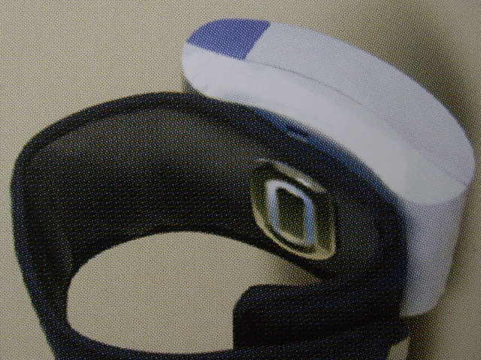
这种仪器的生产线新品--心脏神经电刺激动力诊断仪。

动脉压力是血液在动脉内的压力。它可以通过促使血液流经全身的常规心跳测量，也可以通过血管大小确定。正常血压为120/80毫米.汞柱。一天中血压是变化的。高动脉压力，或者说高血压会在大动脉失去弹性，韧性减小，而较小的血管收缩时发生。遗憾的是，高血压是非常普遍的现象。据各种不同资料记载，地球上25-60%的成年人正在受高血压的困扰，俄罗斯的统计数字是49%。高血压使心脏病、中风和肾病的发病率增加。高血压是普遍导致人类死亡的所有心血管疾病的病源。

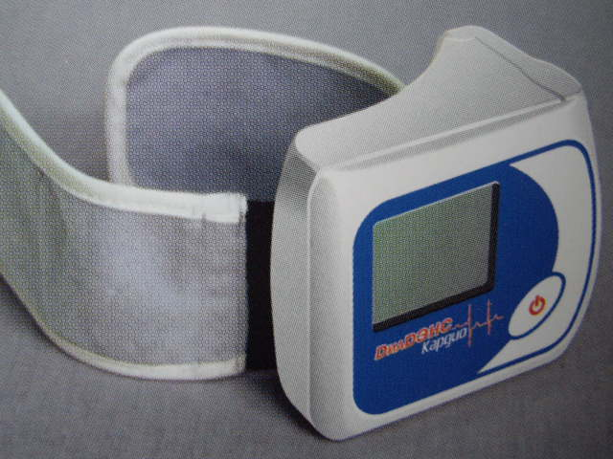

鉴于高血压这个普遍存在的难题，我们下面将要公布的消息将具有真正的全球性。我公司完成了新型GENS仪器的试验，它将于2007年与消费者见面。仪器名称为心脏神经电刺激动力诊断仪，它用于动脉高血压蛋白的综合治疗，在疾病初期也可以用作单一治疗手段。心脏神经电刺激动力诊断仪是一个带有内置电极的镯式护腕。现在该诊断仪正在保健部注册，正准备投入批量生产。

我们相信，这将使数百万的高血压中患者开始真正的新生活，一种没有高血压的生活。

合作方式：在俄专利基础上设立中国境内合资企业；转让俄专利；为中国企业供货。

联系方式:
俄罗斯驻华商务代表处业务部门
北京电话: (010) 65322201 传真: (010) 65325398
电子邮箱：russchinatrade@gmail.com
网站：www.russchinatrade.ru

